Colegio santa María de Maipú
Departamento de artes, tecnología y música.
Correo: musicaprimerciclo.smm@gmail.com
Canal de YouTube: Departamento de Artes SMM
Nivel: Primero Básico.
Link: https://youtu.be/LoFXCCnwQ2c
Guía de apreciación Nº19 Música

Nombre_______________________________________ Curso: _______ Fecha: _______

OA3: Escuchar música en forma abundante de diversos contextos y culturas poniendo énfasis en: Tradición escrita (docta), piezas instrumentales y/o vocales de corta duración.
OA4: Cantar al unísono y tocar instrumentos de percusión.
-Comunicar sus impresiones, emociones e ideas respecto de diversas obras de arte, producciones propias y de sus pares (artesanías, piezas musicales, obras plásticas y escénicas, entre otros).
Instrucciones: Con la ayuda de tus padres, lee y realiza las actividades.

“El desarrollo de las guías de autoaprendizaje puedes imprimirlas y archivarlas en una carpeta por asignatura o puedes guardarla digitalmente y responderlas en tu cuaderno (escribiendo sólo las respuestas debidamente especificadas, n° de guía, fecha y número de respuesta.”

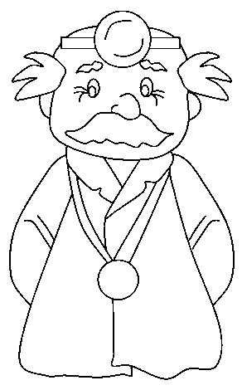
¡Hola niños!, hoy vamos a trabajar en nuestro proyecto integrado n°2 y nuestro tema a desarrollar es la higiene.
https://www.youtube.com/watch?v=_aVhUUXQgU8

Actividad: Antes de responder, debes escuchar y observar la canción que aparece en el link anterior.

La canción escuchada anteriormente habla sobre:
- La alimentación
- Solo higiene bucal.
- Higiene personal

Según lo que indica la canción escuchada, debemos:
- Lavarse las manos a cada momento necesario.
- Bañarse muy bien
- Alternativas A y B son correctas.

Actividad: Recuerda la canción de la higiene y toca en tu metalófono.
Primera parte.
Do Mi Do Mi Sol Sol Do Mi Do Mi Sol Sol
Segunda parte:
La La Sol Sol Fa Fa Mi Mi Re Re Do.

Actividad: Pinta las notas musicales de la canción según el color que corresponda.

Do – Re – Mi – Fa Sol – La

¡Niños! recuerden que cada nota musical tiene un color específico. Si no los recuerdas, te invito a observar el link que te dejo a continuación.
https://www.youtube.com/watch?v=RSuNOVAZsX0&t=5s

